PERHITUNGAN VOLTAGE DROP UNTUK PENENTUAN PENGGUNAAN KABEL DC PADA PLTS ROOFTOP 1,7 MWp
DI PT PANVERTA CAKRAKENCANA

Dimas Kharisma Rezkie Pamungkasª, Siti Diah Ayu Febriani^{b}
ªEnergi Terbarukan, Teknik Politeknik Negeri Jember
^{b}Energi Terbarukan, Teknik Politeknik Negeri Jember

E-mail koresponden: dimaskrpamungkas11@gmail.com

Abstract

In everyday life electric energy is the main energy source that is widely used and needed by humans. Therefore, the quality and efficiency of electric power distribution must comply with the quality standards of electric power service. Power losses are energy lost in the distribution of electrical energy that is directly proportional to the value of the impedance of the channel and the magnitude of the load. One of the reviews regarding the feasibility of installing PLTS in DC cable systems is a study on the calculation of voltage drop. The voltage drop itself in PLTS installation is caused by several conditions, for example, such as imperfect connection between cables (MC4), poor MC4 crimping, distance between solar PV and inverter, and also too small cross-sectional area of the conductor. This study uses quantitative methods by determining the cross-sectional area usage of DC cables, and then determining using the cable brand with the smallest resistance value. After calculating the voltage drop, the next measurement is carried out directly using the multimeter. Direct measurements are made in order to find out the difference in calculations and measurements directly. it can be known that from the measurements that have been made the value of the highest voltage drop in the figure of 3.77%, the figure is almost the same as the calculation of the voltage drop of one circuit. The difference between the calculation results and the measurement results is very small and even a cable with a length of 524 meters is equal in the figure of 3.65%. The lowest voltage drop value is at 520 meters cable length by 3.53%.
Keywords: Voltage, Cable, Resistance, Losses

Abstrak

Dalam kehidupan sehari-hari energi listrik adalah sumber energi utama yang banyak digunakan dan dibutuhkan oleh manusia Sehingga kualitas dan efisiensi penyaluran tenaga listrik harus sesuai dengan standar mutu pelayanan tenaga listrik. Losses atau bisa disebut rugi-rugi daya merupakan besar energi listrik yang hilang dalam penyaluran energi listrik yang mana berbanding lurus dengan nilai impedansi saluran dan besar beban. Salah satu tinjauan mengenai kelayakan pemasangan PLTS pada sistem kabel DC adalah kajian mengenai perhitungan voltage drop. Voltage drop sendiri pada instalasi PLTS disebabkan oleh beberapa kondisi, contohnya seperti sambungan antar kabel (MC4) tidak sempurna, crimping MC4 yang kurang baik, jauhnya jarak antara solar PV dengan inverter, dan juga luas penampang penghantarnya yang terlalu kecil. Penelitian ini meggunakan metode kuantitatif dengan cara menentukan penggunaan luas penampang kabel DC, lalu menentukan menggunakan merek kabel dengan nilai hambatan yang paling kecil. Setelah menghitung voltage drop selanjutnya melakukan pengukuran secara langsung mengguankan multimeter. Pengukuran secara langsung dilakukan untuk mengetahui perbedaan pada perhitungan dan pengukuran secara langsung. dapat diketahui bahwa dari pengukuran yang telah dilakukan nilai jatuh tegangan tertinggi di angka 3,77%, angka tersebut hampir sama dengan perhitungan jatuh tegangan satu sirkuit. Selisih dari hasil perhitungan dan hasil pengukuran sangat kecil dan bahkan kabel dengan panjang 524 meter sama di angka 3,65%. Nilai voltage drop terendah berada pada panjang kabel 520 meter sebesar 3,53%.
Kata Kunci: Tegangan, kabel , Hambatan, rugi-rugi

pendahuluan
Dalam kehidupan sehari-hari energi listrik menjadi sumber energi utama yang masif digunakan dan dibutuhkan oleh manusia Sehingga kualitas dan efisiensi penyaluran tenaga listrik harus sesuai dengan standar mutu penyaluan tenaga listrik [1]. Losses atau bisa disebutrugi-rugi daya merupakan besar energi listrik yang hilang dalam penyaluran energi listrik yang mana berbanding lurus dengan nilai impedansi saluran dan besar beban.
Penggunaan Pembangkit Listrik yang bersumber dari energi baru terbarukan mengalami peningkatan. Menurut Direktur Jenderal Energi Baru Terbarukan dan Konversi Energi (EBTKE) Kementerian ESDM, energi terbarukan yang telah digunakan mencakup 11,5% dari total energi primer nasional tahun 2020. Pembangkit Listrik Tenaga Surya (PLTS) adalah pembangkit listrik yang bersumber dari energi terbarukan yang paling diminati saat ini. Namun, tegangan yang dihasilkan PLTS dengan tegangan yang masuk ke inverter cenderung memliki perbedaan. Hal tersebut diakibatkan oleh adanya beberapa factor yang mempengaruhi salah satunya adanya voltage drop (jatuh tegangan).
Salah satu tinjauan mengenai kelayakan pemasangan PLTS pada sistem kabel DC adalah kajian mengenai perhitungan voltage drop. Pada PT Panverta Cakrakencana jarak panel surya ke inverter lebih jauh dari jarak inverter ke beban atau LVMDP PT Panverta Cakrakencana, sehingga kemungkinan voltage drop lebih besar terjadi pada kabel DC. Voltage drop atau jatuh tegangan adalah besarnya tegangan yang hilang pada suatu penghantar.[2]
Pemilihan kabel DC pada sistem PLTS dapat di pengaruhi beberapa faktor, salah satunya adalah jatuh tegangan. Pemilihan kabel yang tepat akan memastikan kelancaran penyaluran energi listrik dari sumber ke beban. Sebelum melakukan intalasi PLTS di PT Panverta perlu dilakukan perhitungan terkait voltage drop untuk mengetahui penggunaan kabel yang tepat dan mengetahui nilai voltage drop apakah diijinkan menurut PUIL 2011.

tinjauan pustaka

2.1 Pembangkit Listrik Tenaga Surya (PLTS)
PLTS atau Pembangkit Listrik Tenaga Surya merupakan sebuah sistem yang digunakan sebagai pembangkit listrik dengan cara mengubah radiasi yang dihasilkan sinar matahari menjadi sebuah energi listrik dengan menggunakan sel surya. Sel surya terbuat dari sebuah bahan (Si) atau Semikonduktor Silikon murni berwujud lapisan-lapisan tipis yang disusun hingga menjadi modul surya. Hasil energi listrik PLTS adalah arus listrik DC yang akan dirubah menjadi arus listrik AC. PLTS memiliki beberapa komponen utama yaitu, modul surya yang menghasilkan listrik melalui sel surya, inverter digunakan untuk konversi arus listrik DC ke arus listrik AC baik mengunakan sistem dengan 1 fasa atau 3 fasa untuk kapasistas yang besar, Baterai dan Charger Controller yang berguna sebagai sistem penyimpanan Cadangan energi untuk PLTS, monitoring operasi serta sistem control untuk PLTS. PLTS dapat diaplikasi dengan berbagai bentuk instalasi, seperti PLTS off-grid dan PLTS on-grid. Perbedaan dari kedua sistem tersebut adalah metode penyimpanan dayanya. Penggunaan PLTS on-grid adalah dengan cara memanfaatkan energi sinar mahatari dari sel surya untuk dikombinasikan dengan jaringan listrik yang sudah tersedia [3]. PLTS dengan system off-grid adalah sebuah sistem pada PLTS yang tidak terhubung dengan jaringan listrik PLN dan dayanya disimpan di baterai.

2.2 Kabel
Kabel berfungsi sebagai jalan untuk menyalurkan energi listrik dari suatu tempat (sumber) ke tempat lain (penerima). Kabel dapat terdiri dari satu kawat atau lebih yang masing-masing umumnya diisolasi agar arus listrik yang melewati kawat dapat tersekat dengan aman. Isolator yang digunakan berupa berbagai jenis karet alami, karet vulkanisasi dan karet buatan. Selain isolasi kabel memiliki pelindung untuk melindungi isolasi. Sesuai dengan fungsinya, ada dua jenis kabel yaitu kabel untuk penyaluran tenaga listrik dan kabel untuk penyaluran sinyal listrik. Kabel untuk penyaluran tenaga listrik digunakan dibidang tenaga listrik, sedangkan kabel untuk penyaluran sinyal listrik digunakan untuk bidang telekomunikasi (telepon, telegraf, dan lain-lain).

2.3 Tegangan
Tegangan/beda potensial adalah kerja yang dilakukan untuk menggerakkan satu muatan (satu coulomb) pada elemen atau komponen dari satu tempat ke tempat lainnya. Makna kerja yang dilakukan adalah energi yang dikeluarkan, sehingga dapat disimpulkan bahwa tegangan adalah energi per satuan muatan yang dinyatakan dalam satuan volt. Tegangan listrik adalah gaya pendorong perpindahan elektron melalui konduktor dan semakin tinggi tegangannya semakin besar pula kemampuannya untuk mendorong elektron melalui rangkaian[4]. Beda potensial/ tegangan dapat dicari menggunakan Hukum Ohm dengan V adalah tegangan listrik (volt), I adalah arus listrik (ampere), R adalah tahanan listrik (ohm) dengan persamaan (1) sebagai berikut ini.

$V=I×R$ (1)

V = Tegangan
I = Arus
R = Hambatan

2.4 Jatuh Tegangan (Voltage Drop)
Jatuh tegangan atau biasa disebut voltage drop adalah selisih antara tegangan ujung pengiriman (sumber) dengan tegangan ujung penerimaan. Jatuh tegangan yang besar membuat pihak konsumen/pelanggan banyak mengalami kerugian terutama berkurangnya umur dari perangkat elektonik yang digunakan konsumen. Perkembangan pembangunan yang pesat saat ini seringkali menyebabkan fasilitas jaringan listrik PLN tertinggal bila dibandingkan dengan peningkatan renovasi bangunan yang ada.
Penambahan konsumen membutuhkan pasokan energi listrik yang meningkat tiap tahunnya, sedangkan jaringan ditribusi yang tidak ditingkatkan seiring peningkatan konsumen. Hal itu akan menyebabkan tegangan akan turun dibawah standar. Besarnya jatuh tegangan pada arus bolak balik tergantung dari impedansi saluran serta beban dan faktor daya[5]. Menurut PUIL tahun 2011 halaman 48, standar jatuh tegangan yang diperbolehkan adalah sebesar 4%[6].

2.5 Impedansi
Impedansi listrik, atau lebih biasa disebut impedansi, menjelaskan besar penolakan pada arus bolak-balik sinusoid. Impedansi listrik memperluas konsep resistansi listrik ke sirkuit AC, menjelaskan tidak hanya amplitudo relatif dari tegangan dan arus, akan tetapi juga fase relatif. Impedansi yaitu kuantitas kompleks yang simbolkan dengan Z dan istilah impedansi kompleks mungkin dapat dipertukarkan. Bentuk kutub secara praktis memperlihatkan baik karakteristik magnitudo dan fase.

2.6 Penyebab voltage drop
Voltage drop sendiri pada instalasi PLTS disebabkan oleh beberapa kondisi, contohnya seperti sambungan antar kabel (MC4) tidak sempurna, crimping MC4 yang kurang baik, jauhnya jarak antara solar PV dengan inverter, dan juga luas penampang penghantarnya yang terlalu kecil. Voltage drop terjadi karena adanya impedansi pada saluran dan beban, maka diantara sumber tegangan dan tegangan penerima ada perbedaan. Selisih tegangan itulah yang dinamakan dengan voltage[7].

2.7 Dampak Voltage Drop
Dampak negative dari voltage drop di lebih dari standart Menurut PUIL tahun 2011 halaman 48, standar jatuh tegangan yang diperbolehkan adalah sebesar 4% .dapat menyebabkan masalah seperti motor berjalan lambat, pemanas tidak mencapai temperature maksimal, lampu redup dan menuruya umur peralatan listrik. Pada PLTS voltage drop dapat mempengaruhi daya yang dihasilkan oleh PLTS sehingga kurang efisien.

2.8 Potensi Voltage Drop Pada PLTS PT Panverta Cakrakencana
Pada instalasi PLTS PT Panverta cakrakencana panjang kabel DC lebih panjang dari pada kabel AC. Pada instalasi kabel AC memiliki kabel terpanjang ±18 meter hal ini dikarenakan posisi inverter tepat berada di atas LVMDV milik PT Panverta, sedangkan pada instalasi kabel DC memiliki kabel terpanjang 264 meter. Dilihat dari panjang kabelnya potensi terjadinya voltage drop ada pada kabel DC lebih tinggi dari pada kabel AC, sehingga perhitungan voltage drop pada kabel DC lebih diutamakan pada laporan magang ini. Maka dari itu perhitungan dan pengukuran voltage drop dilakukan dari output panel surya menuju ke inverter. Gambar Instalasi kabel DC dapat dilihat pada Gambar 1.

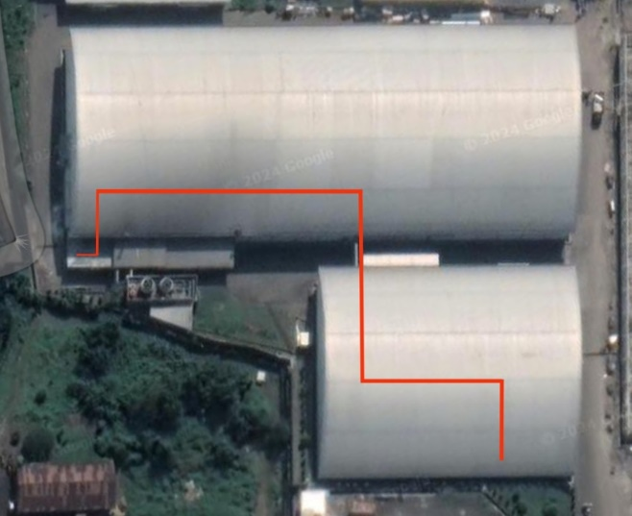
Gambar 1. Denah Kabel DC Terpanjang

Dalam perhitungan dan penentuan penggunaan kabel DC ada beberapa hal yang perlu diperhatikan yaitu sebagai berikut:
- Current rating
- Grouping factor
- Conductor resistance
- Temprature factor

2.9 Curren Rating
Current rating saat ini didefinisikan sebagai daya dukung arus maksimum kabel daya dalam kondisi operasi normal. Peringkat kabel daya saat ini memutuskan batas atas transfer daya oleh kabel. Ini sebagian besar tergantung pada suhu isolasi dan hambatan listrik konduktor. Pada PLTS di PT Panverta Cakrakencana menggunakan kabel DC dengan luas penampang 6mm² dan dengan konfigurasi kabel pada permukaan kabe tray dan saling bersentuhan dengan kabel lainya, dengan melihat tabel maximum current rating dalam IEC 60287 dapat diketahui nilai arus maksimal yang dapat mengalir. Gambar tabel current rating ditunjukan pada Gambar 2.

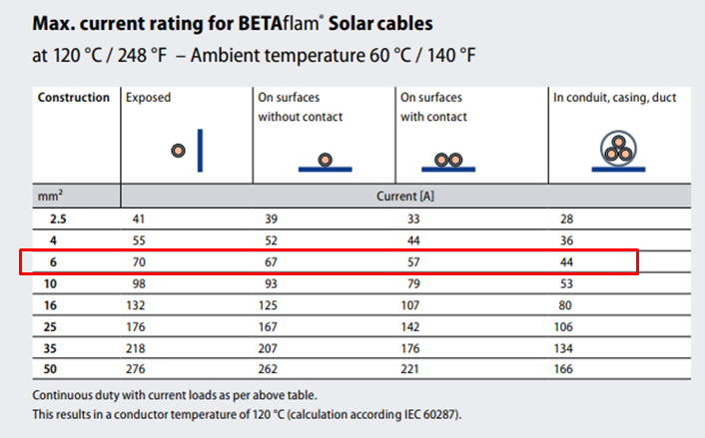
Gambar 2. Tabel Current Rating

Dapat diketahui dari Gambar 4.5 nilai arus maksimal yang dapat mengalir pada kabel DC adalah 57 Ampere.

2.10 Grouping Factor
Grouping factor merupakan faktor yang di sebabkan oleh peletakan kabel pada kabel tray. Posisi kabel dan jumlah kabel yang diletakan pada kabel tray dapat menyerbabkan penurunan arus yang mengalir pada kabel. Arus nominal sebagaimana ditunjukkan pada Gambar 6 mengasumsikan bahwa masing-masing kabel bekerja seara terpisah, dengan tidak adanya kabel yang bekerja secara berdekatan, sehingga kabel satu dengan lainnya akan berpengaruh pada kenaikan temperatur satu dengan lainnya. Gambar 3 menunjukkan faktor koreksi berhubungan dengan metode grouping kabel. Sebagai catatan, untuk grouping kabel side by side dan tidak saling bersentuhan, penurunan rating arus cukup kecil, akan tetapi jika kabel-kabel tersebut diikat menjadi satu, maka penurunan rating arus akan cukup signifikan.
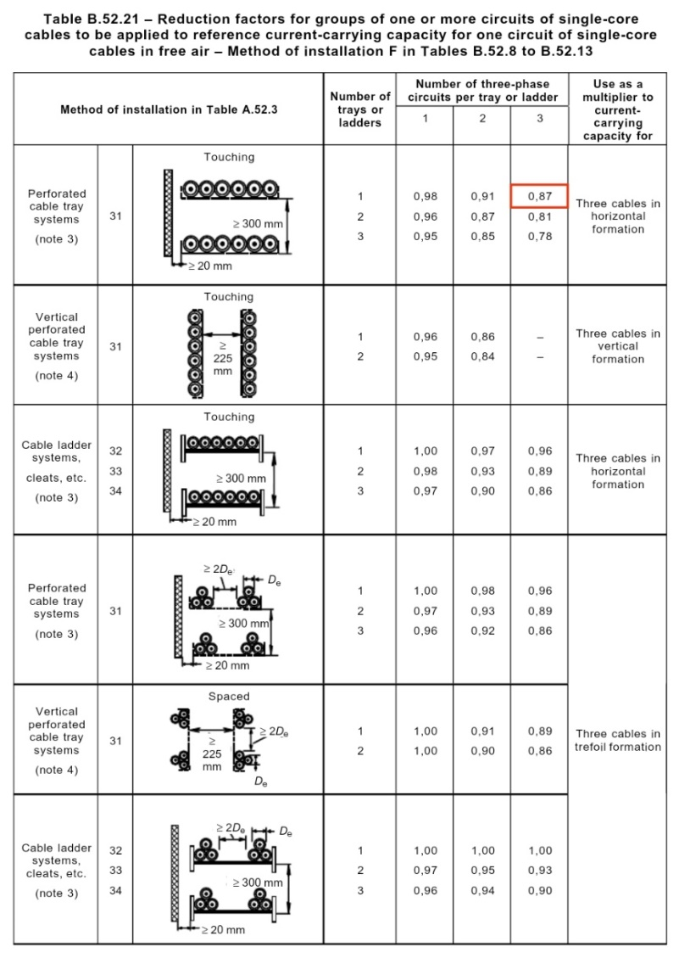
Gambar 3. Tabel Grouping Factor

2.12 Conductor Resistance
Conductor resistance adalah sifat konduktor pada suhu tertentu, dapat didefinisikan sebagai besarnya hambatan yang ada terhadap aliran arus listrik melalui media penghatar. Resistansi suatu konduktor bergantung pada luas penampang konduktor, panang konduktor, dan resistivitasnya. Dari Gambar 4 dapat diketahui resistansi konduktor pada kabel kuka 6mm² adalah 3,39Ω/km.

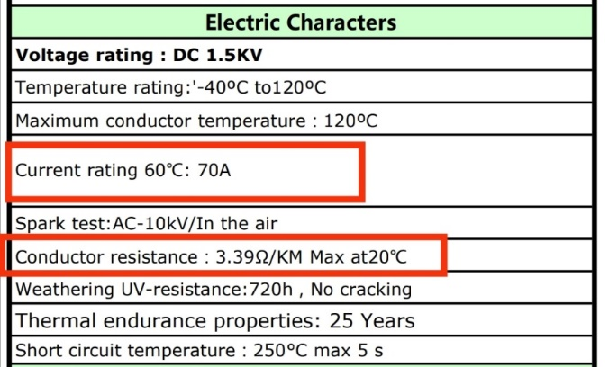
Gambar 4. Datasheet Kuka Kabel 6mm

2.13 Temprature Factor
Dalam pemilihan ukuran kabel sangat perlu memperhatikan kaondisi temperatur. Untuk nominal arus pada Gambar 5 mengansumsikan temperatur tidak lebih dari 30 derajat celcius. Sedangkan untuk kondisi temperatur lain, maka dilakukan perkalian KHA (kuat hantar arus) dengan faktor koreksi berdasarkan kondisi temperatur pada Gambar 5.

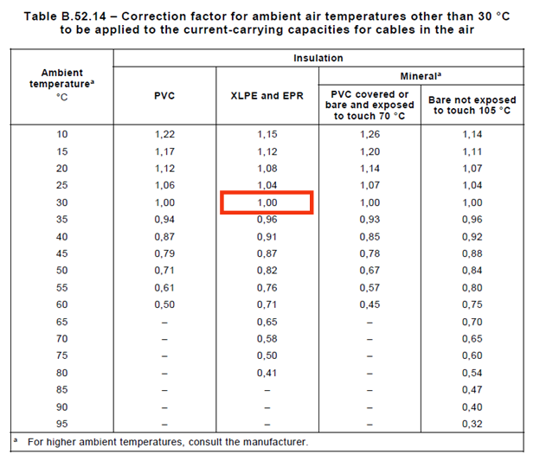
Gambar 5. Tabel Temprature Factor

2.14 Pemilihan Kabel DC
Pemilihan jenis dan ukuran kabel yang akan digunakan pada jaringan distribusi adalah faktor penting yang harus diperhitungkan dalam perencanaan dari suatu sistem tenaga listrik. Jenis kabel yang memiliki nilai resistansi yang kecil akan dapat memperkecil voltage drop. Besar resistansi pada suatu penghantar merupakan faktor utama voltage drop yang terjadi pada saluran distribusi energi listrik. Nilai resistansi pada suatu penghantar dapat dipengaruhi oleh beberapa parameter. Berikut adalah persamaan resistansi penghantar disajikan pada persamaan (2)

$R=\frac{ρ×L}{A}$ (2)

R = Hambatan
Ρ = Massa Jenis
L = Panjang Penghantar
A = Luas Penampang

Dari persamaan (2) dapat diketahui tiga parameter yang mempengaruhi nilai resistansi suatu penghantar, yaitu panjang penghantar, bahan penghantar dan luas permukaan penghantar.
Panjang pada suatu penghantar tergantung dari jarak saluran distribusi ke konsumen. Sehingga nilai tersebut tidak dapat diubah secara bebas, sedangkan pada sistem saluran kabel DC di PLTS panjang penghantar tergantung dari jarak panel surya menuju inverter dan lokasi inverter pada PLTS di PT Panverta cakrakencana sudah ditentukan dan disetujui oleh pihak PT Panverta cakrakencana, maka dari itu panjang kabel DC tidak dapat dirubah secara bebas. Sedangkan resistivitas bahan tergantung dari bahan penghantar yang digunakan. Parameter ini dapat diubah-ubah tergantung dari pemilihan bahan penghantar yang digunakan. Selain itu parameter yang dapat diubah-ubah secara bebas adalah luas penampang dari penghantar. Dimana semakin besar penampang dari suatu penghantar akan mengurangi nilai resistansi saluran. Namun dalam pengubahan luas penampang penghantar juga harus memperhatikan faktor efisiensinya.
Dapat diketahui untuk mengurangi resistansi saluran pada jaringan distribusi, kita dapat mengganti jenis bahan penghantar yang digunakan dengan bahan yang nilai resistivitasnya rendah serta memperbesar luas permukaan penghantar. Kabel DC terbaik ditunjukan dengan nilai resistansi yang kecil. Kabel dengan nilai resistansi yang kecil memiliki voltage drop yang rendah, sehingga dalam pemilihan kabel DC yang baik harus memilih kabel DC yang memiliki nilai resistansi yang kecil.

metodologi penelitian
Dalam laporan magang yang berjudul perhitungan voltage drop untuk penentuan penggunaan kabel DC pada PLTS rooftop 1,7 MWp di PT Panverta Cakrakencana meggunakan metode kuantitatif dengan cara menentukan penggunaan luas penampang kabel DC, lalu menentukan menggunakan merek kabel dengan nilai hambatan yang paling kecil. Setelah kabel sudah ditentukan langkah selanjutnya adalah menghitung nilai voltage drop pada kabel DC. Perhitungan dapat diketahui menggunakan persamaan (3) berikut ini.

$vd=\frac{I x R X L}{No. of runsx1000}$ (3)

I = Arus
R = Hambatan
L = Panjang Kabel

Dan untuk persentase perhitungan voltage drop dapat dihitung dengan persamaan (4).
$\%vd=\frac{vd}{vnDC}×100\%$ (4)

VD = Voltage Drop
Vndc = Jumlah Tengangan DC Yang Mengalir
Setelah menghitung voltage drop selanjutnya melakukan pengukuran secara langsung mengguankan multimeter. Pengukuran secara langsung dilakukan untuk mengetahui perbedaan pada perhitungan dan pengukuran secara langsung.

hasil dan pembahasan
4.1 Pemilihan Kabel DC
Pada instalasi PLTS di PT Panverta Cakrakencana kabel DCyang digunakan memiliki luas penampang dengan diameter 6mm². Ada beberapa merek kabel DC yang umumnya digunakan. Merek kabel DC yang digunakan seperti Kuka cable, slocable, eland cable. Spesifikasi merk kabel DC ditunjukkan seperti Gambar 4, Gambar 6, dan Gambar 7.

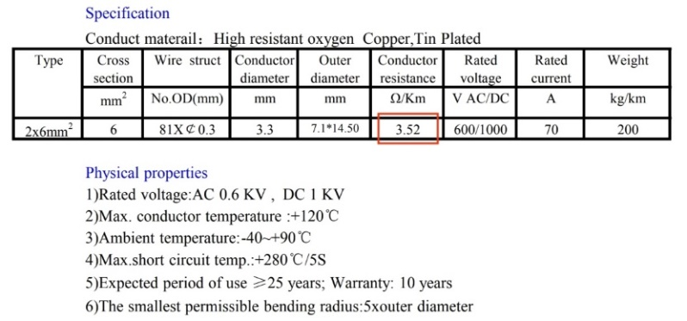
Gambar 6. Daasheet Slocable 6mm

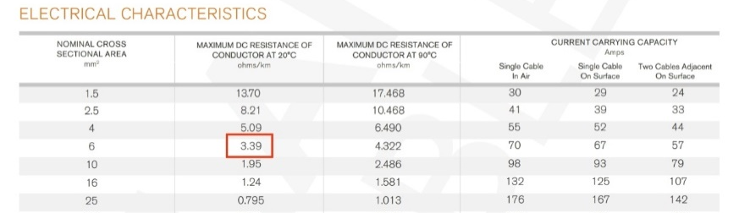
Gambar 7. Daasheet Eland Cable 6mm

Dapat diketahui nilai resistasi dari ketiga merk kabel DC ditunjukan pada Gambar 4, Gambar 6, dan Gambar 7. Kabel DC dengan merek Kuka cable memiliki nilai resistansi sebesar 3,39 Ω/km. Berbeda dengan kabel DC dengan merek Slocable memiliki nilai resistansi sebesar 3,52 Ω/km, sedangkan kabel DC dengan merek Eland cable memiliki nilai resistansi yang sama dengan merek Kuka cable yaitu 3,39 Ω/km. Nilai resistansi yang terkecil adalah merek Kuka cable dan Eland cable, dari kedua merek tersebut kabel DC dengan merek Kuka cable dipilih untuk instalasi kabel DC di PLTS PT Panverta Cakrakencana.

4.2 Perhitungan Volt Drop

4.2.1 Ampacity Correction
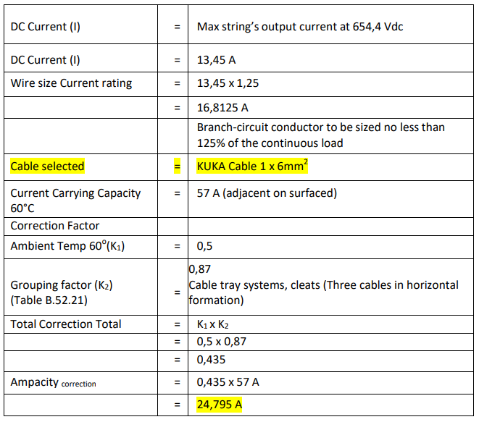
Gambar 8. Perhitungan ampacity correction

Ampacity correction yaitu kemampuan atau kuat hantar arus pada suhu tertentu yang dipengaruhi dengan grouping factor dan ambient temperature. Dari dokumen perhitungan ampacity correction dapat di ketahui arus yang direkomendasikan sebesar 24,795 A. yang artinya jika membuat rangkaian pada panel surya arus yang dihasilkan yang akan mengalir pada kabel sebaiknya tidak lebih dari 24 ampere.

4.2.2 Voltage Drop
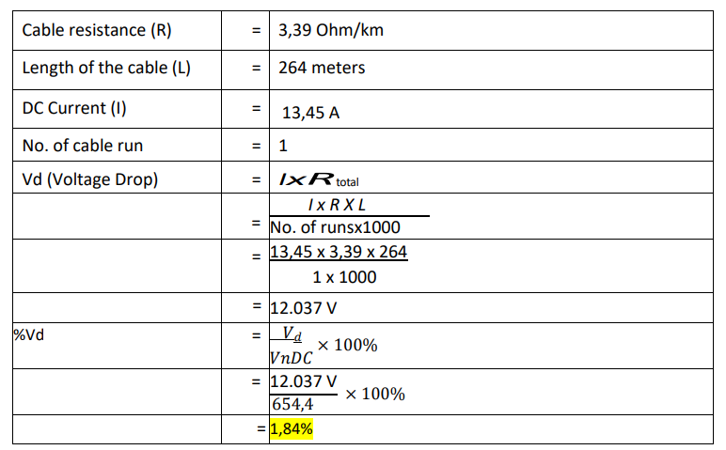
Gambar 9. Perhitungan Voltage Drop
Sumber : Dokumen Perusahaan

Berdasrkan perhitungan didokumen voltage drop dapat diketahui ukuran luas panampang kabel yang di gunakan adalah 6mm² dengan nilai jatuh tegangan sebesar 1,84%. Nilai 1,84% adalah nilai jatuh tegangan hanya satu kabel dengan panang 264 meter. Perlu diketahui nilai tersebut merupakan nilai jatuh tegangan dengan 1 kabel dan yang digunakan pada kenyataanya adalah perhituhan jatuh tegangan pada satu sirkuit, maka dari itu pajang kabel perlu di hitung kedua kabel yaitu kabel plus dan kabel minus. Ukuran panjang kabel ditunjukan pada Tabel 1.

Tabel 1. Panjang Kabel
Panjang 1 kabel (m) | Panjang kabel 1 sirkuit (m)
260 | 520
262 | 524
264 | 528

Voltage drop merupakan selisih tegangan pada 2 komponen yang terhubung dalam satu sistem[8]. Kabel yang digunakan adalah kabel DC merk kuka dangan luas penampang sebesar 6mm² dengan panjang kabel 1 sirkuit terpanjang 528 meter. Berikut merupakan perhitungan teoritis voltage drop menggunakan persamaan (3).

Vd = $\frac{I x R X L}{No. of runsx1000}$
=$\frac{13,45×3,39×528}{1×1000}$
= 23,7097 v

Setelah mendapatkan nilai voltage drop, untuk mengetahui persentase voltage drop menggunakan persamaan (4).

%Vd = $\frac{Vd}{VnDC}×100\%$
= $\frac{23,7097}{654,4}×100\%$
= 3,62%

Berdasarkan perhitungan persamaan 3 dan 4 didapatkan hasil pehitungan dalam Tabel 2.
Tabel 2. Persentase Voltage Drop
Panjang kabel (m) | Voltage drop (V) | % Voltage Drop
520 | 23,70966 | 3,62
524 | 23,89204 | 3,65
528 | 24,07442 | 3,68

4.3 Pengukuran Voltage Drop
Pengukuran voltage drop dilakukan untuk mengetahui nilai voltage drop secara langsung dan memastikan sesuai atau tidak nya dengan hasil perhitungan. Terdapat juga hasil pengukuran voltage drop secara langsung yang disajikan pada Tabel 3.

Tabel 3. Pengukuran Voltage Drop
Panjang kabel (m) | Tegangan pv (V) | I Radiasi (W/m²) | Tegangan inverter (V) | %Voltage drop
520  524  528 | 709  713  716 | 588,6  745,2  808,3 | 684  687  689 | 3,53%  3,65%  3,77%

Berdasarkan Tabel 4.3 kabel dengan panjang 520 meter tegangan pada pv sebesar 709 volt saat di tegangan ukur pada inverter turun menjadi 684 volt nilai voltage drop sebesar 3,53%. Pada Tabel 4.3 dapat diketahui bahwa dari pengukuran yang telah dilakukan nilai jatuh tegangan tertinggi di angka 3,77%, angka tersebut hampir sama dengan perhitungan jatuh tegangan satu sirkuit. Selisih dari hasil perhitungan dan hasil pengukuran sangat kecil dan bahkan kabel dengan panjang 524 meter sama di angka 3,65%. Nilai voltage drop terendah berada pada panjang kabel 520 meter sebesar 3,53%. Pada hasil pengukuran dan hasil perhitungan terdapat perbedaan hal ini kemungkinan dapat terjadi karena adanya kekurangan pada saat pengukuran, seperti probe yang tidak terhubung secara sempurna. Dapat diketahui jika semakin panjang ukuran kabel maka nilai voltage drop juga semakin tinggi. Data pada Tabel 4.2 dapat dilihat bahwa nilai drop tegangan pada masing-masing kabel masih dalam standar PUIL 2011 yang mana Standar voltage drop yang diijinkan sebesar 4% dari tegangan sumber (PUIL, 2011). Dari hasil pengukuran voltage drop pada Tabel 4.3 dapat diketahui bahwa penggunaan kabel 6mm² dapat dikatakan sesuai karena masih di bawah 4% yaitu 3,53%; 3,65%; dan 3,77%.

kesimpulan dan saran

5.1 Kesimpulan
Berdasarkan hasil studi magang yang sudah dilakukan di PT Futura Energi Indonesia dapat disimpulkan sebagai berikut ini.
- Penggunaan kabel yang tepat untuk PLTS di PT Panverta Cakrakencana adalah 6mm²
- Diperoleh dari hasil perhitungan nilai voltage drop pada kabel terpanjang dengan jarak 520, 524, dan 528 meter berturut-turut adalah 3,62%, 3,65% dan 3,68%.
- Perbandingan antara hasil perhitungan dan hasil pengukuran voltage drop pada pengukuran nilai yang di peroleh yaitu 3,53%, 3,65% dan 3,77%. Pada kabel 520 meter hasil perhitungan lebih tinggi dari pengukuran. Pada 524 meter nilai voltage drop sama sebersar 3,65%. Pada kabel 528 meter hasil pengukuran lebih tinggi dari hasil perhitungan.

5.2 Saran
Saran untuk penelitian selanjutnya sebagai berikut:
- Pada penelitian ini hanya mengukur voltage drop dengan menggunakan multi meter, untuk penelitian/pengembangan selanjutnya dapat mengukur smart data logger agar mendapat data realtime yang lebih presisi.
- Pada penelitian selanjutnya pengukuran dapat dilakukan ketika panel surya diberi beban untuk mengetahui voltage drop ketika kondisi Vmp.

UCAPAN TERIMA KASIH
Terimakasih kepada keluarga saya serta rekan rekan Teknik Energi Tebarukan Politeknik Negeri Jember yang telah mensupport dalam pembuatan jurnal ini.

DAFTAR PUSTAKA
[1] W. Octary, H. Eteruddin, and A. Tanjung, “Susut Tegangan pada Penghantar ACCC di Saluran Transmisi 150 kV di PT. PLN (Persero) Unit Pelayanan Transmisi Pekanbaru,” SainETIn, vol. 5, no. 1, pp. 1–7, 2020, doi: 10.31849/sainetin.v5i1.6275.
[2] M. A. Ansori, W. Handajadi, and G. Santoso, “Analisa Drop Tegangan Pada Sistem Jaringan Tegangan Menengah Pt. Pln (Persero) Apj Yogyakarta 20 Kv Menggunakan Software Etap 16.0,” J. Elektr., vol. 6, no. 1, pp. 41–47, 2019, [Online]. Available: https://journal.akprind.ac.id/index.php/elektrikal/article/view/2134
[3] S. Nyoman, N. Suparta, and W. Teresna, “PERBANDINGAN SUPLAI ENERGI PANEL SURYA POLYCRYSTALLINE PADA PLTS ON-GRID I Nyoman sugiarta 1) , I Nengah Suparta,” Semin. Nas. Terap. Ris. Inov. Ke-6 ISAS Publ. Ser. Eng. Sci., vol. 6, no. 1, pp. 285–292, 2020.
[4] R. JULIANTO, “Rancang Bangun Kontrol Ac To Dc Converter Satu Fasa,” 2019, [Online]. Available: http://eprints.polsri.ac.id/id/eprint/7943
[5] A. Tanjung, “Analisis Kinerja Sistem Kelistrikan Fakultas Hukum Universitas Lancang Kuning Pekanbaru,” Akprind, no. November, pp. 310–317, 2015.
[6] SNI, “General electrical installation requirements (PUIL) 2011,” DirJen Ketenagalistrikan, vol. 2011, no. PUIL, pp. 1–133, 2011.
[7] B. J. Angkouw, H. F. Tumaliang, and N. M. Tulung, “Analysis of Power Loss and Voltage Drop in the North Minahasa Area Distribution Network,” Tek. Elektro dan Komput., pp. 1–9, 2023.
[8] Subianto, “Sistem Distribusi_ANALISA RUGI-RUGI DAYA DAN DROP TEGANGAN DARI SISI EKONOMIS PADA PENYULANG HARPA DI PLTU BATURAJA PT. PLN (PERSERO) AREA LAHAT,” J. Univ. Palembang, pp. 43–51, 2018, [Online]. Available: http://123dok.com

